教材系统操作步骤
- 进入教务系统后，请将右下角学年学期更改为“2025-2026学年第一学期”。
- 在“主控界面→教材管理→收订→设置不需要教材的课程/环节”中，教研室主任根据课程安排选择是否需要教材，不需要教材的课程勾选拉入页面下方。
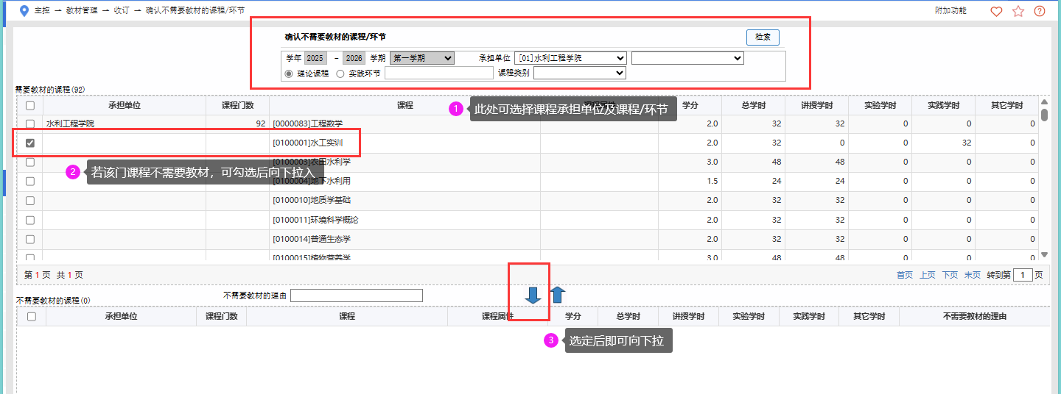
3、必修课教材征订：在“主控界面→教材管理→收订→按课程/环节选定教材”中，①选择对应的课程/环节；②选择相对应的教材；③根据需要调整教师收订数；④必修课教材选择勾选“年级专业”；
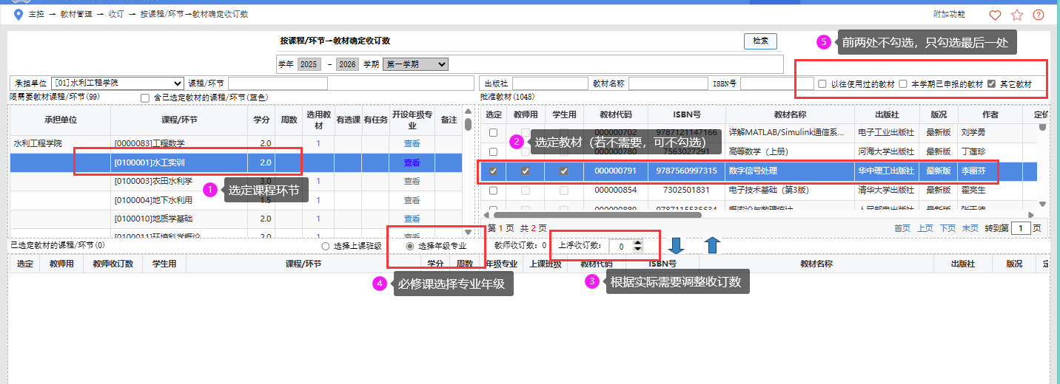

①选择需要教材的年级专业；②点击向右箭头；
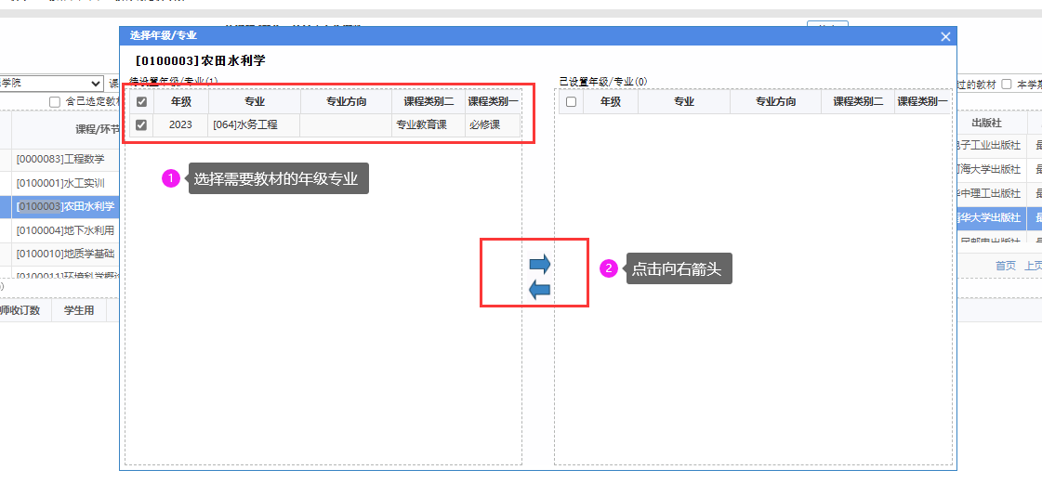
①请务必仔细核查ISBN号、教材名称、出版社、版况、作者是否与需要订购的教材一致，若核实无误，点击向下箭头，完成教材收订，最后检查教师收订数和年级专业是否有正确；②若需要调整，先点击选定再点击向上箭头，即可删除选定数据，重新进行操作；
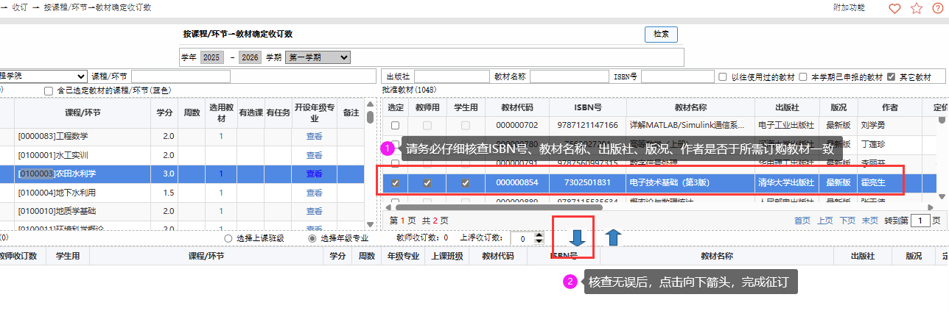

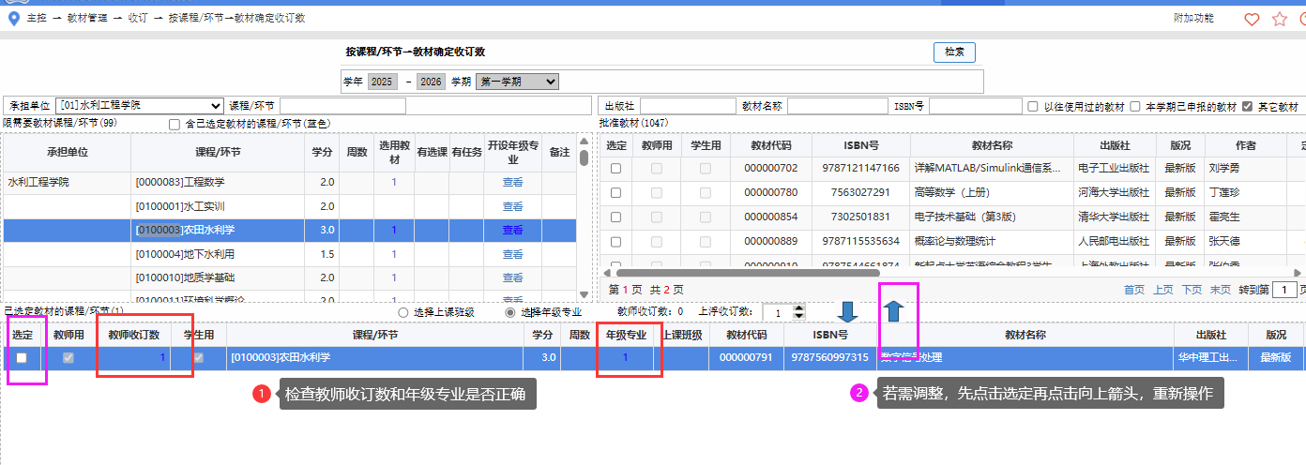

4、选修课教师教材征订：在“主控界面→教材管理→收订→按课程/环节选定教材”中，①选择对应的课程/环节；②选择相对应的教材，只需勾选教师用书；③根据需要调整教师收订数；
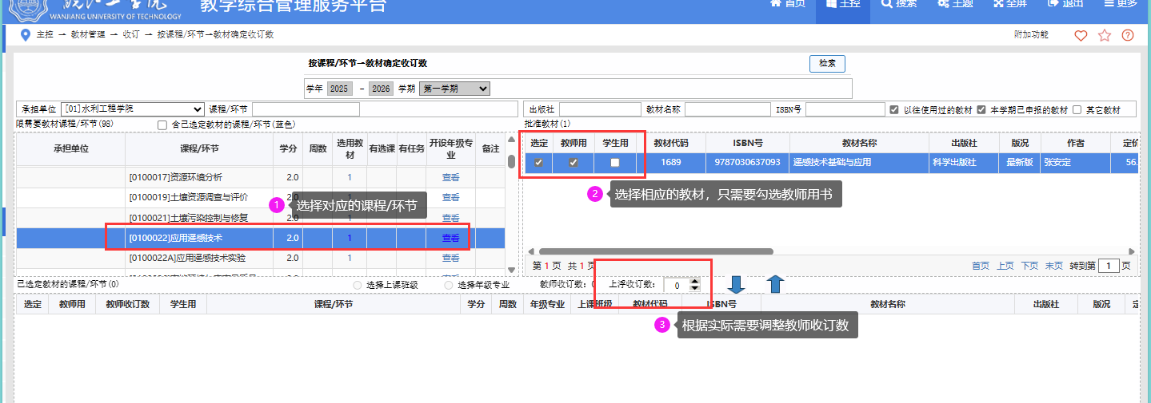
①请务必仔细核查ISBN号、教材名称、出版社、版况、作者是否与需要订购的教材一致，若核实无误，点击向下箭头，完成教材收订，最后检查教师收订数是否有正确；②若需要调整，先点击选定再点击向上箭头，即可删除选定数据，重新进行操作；
